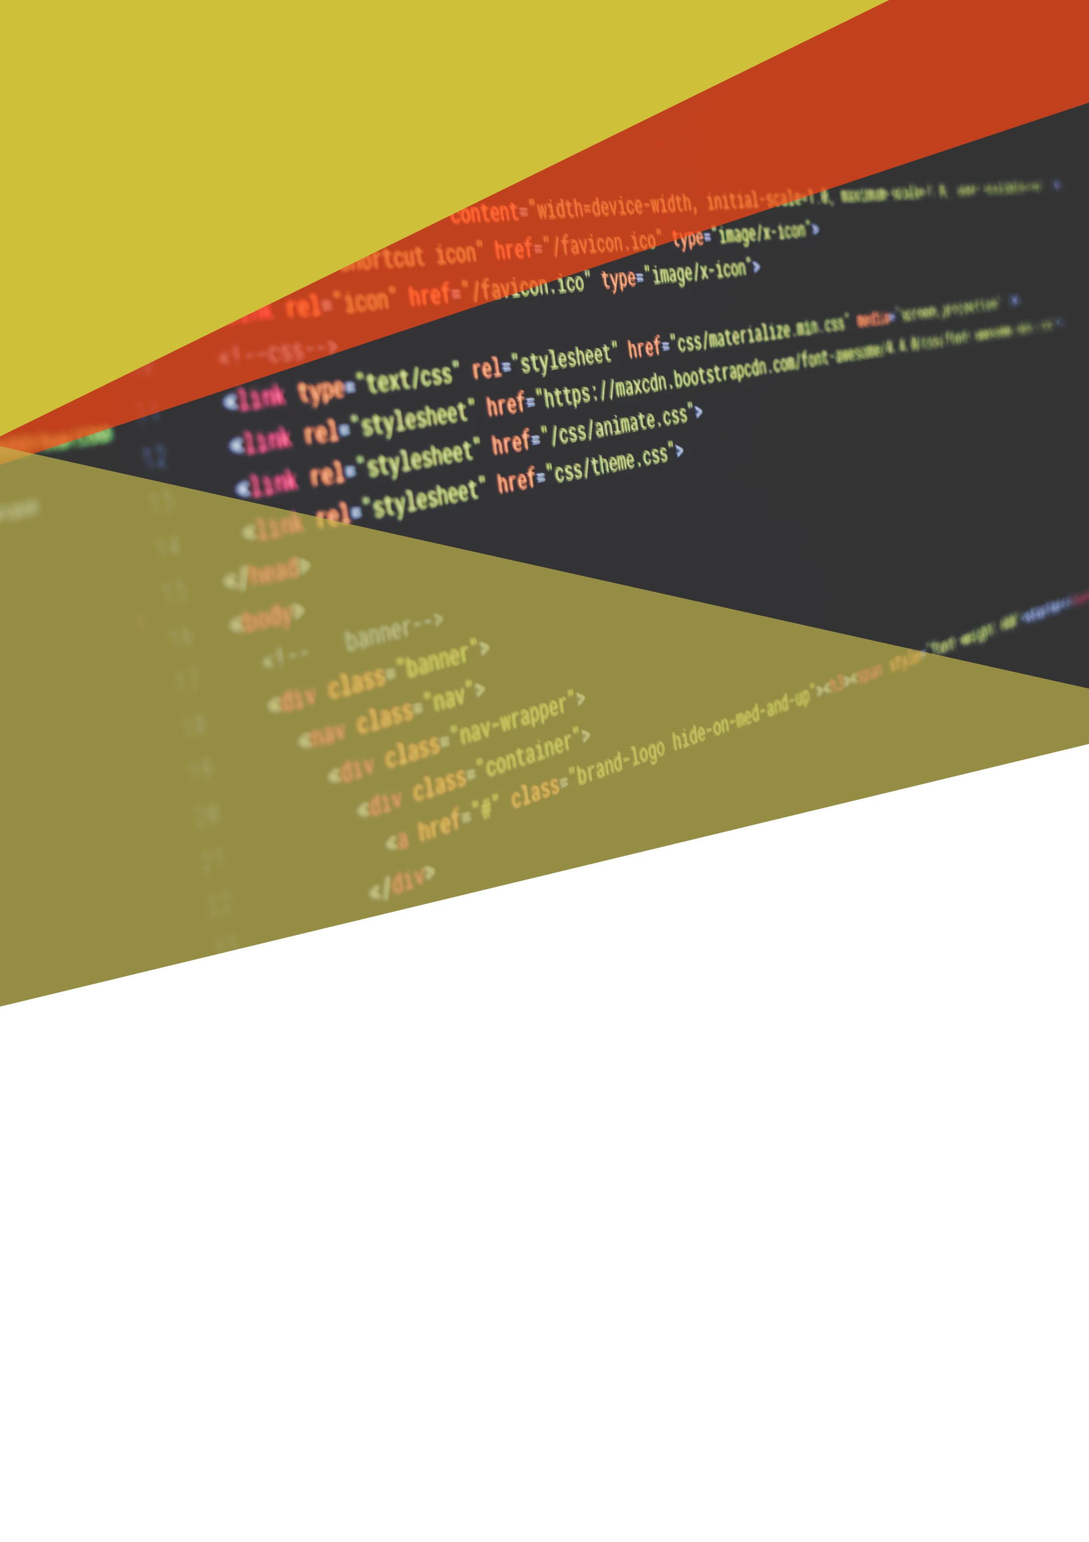

Nom de l’entreprise :

Nom du projet :

Personne à contacter dans l’entreprise :

Adresse :
Tel :

Email :

DÉVELOPPEMENT D’UN LOGICIEL

Cahier des charges

par

SOMMAIRE

- Présentation de l’entreprise
A.1. Les objectifs
A.2. Les cibles
- Les concurrents
- Développement du logiciel
C.1. Caractéristiques et fonctionnalités
C.2. Structure du logiciel
- Charte graphique du logiciel
- Les spécificités et les livrables
E.1. Les contraintes techniques
E.2. Les livrables
E.3. Le planning

A. PRESENTATION DE L’ORGANISATION

Présentez l’organisation :

VAEUP a été crée le 21 octobre 2019. Notre activité principale est d’empêcher la propagation des arnaques à distances. Nous sommes 12 dont 6 actifs.

Indiquez les produits et/ou services vendus (marques, gammes et lignes de produits…)

Une application mobile pour Android et iOS, un site internet listant toutes les arnaques au faux support technique et pouvant en ajouter. Ainsi qu’une extension Firefox et Chrome permettant d’ajouter des arnaques.

Analyse de l’existant :

Quels sont les problèmes rencontrés actuellement ?

Beaucoup de personnes se font arnaquer des centaines d’euros par jour par des arnaqueurs. Ils usurpent l’identité de Microsoft pour pouvoir faire croire aux personnes les plus vulnérables que leur ordinateur est infecté. L’arnaqueur va effectuer des manipulations à distance sur l’ordinateur de la victime pour qu’à la fin du traitement l’arnaqueur fasse acheter une licence d’antivirus payante mais en gardant les numéros de sa carte.

A.1. Les objectifs

Détaillez le ou les objectifs attendus avec ce nouveau logiciel.

L’objectif attendu avec ce nouveau logiciel est de limiter la propagation des arnaques aux faux support technique.

A.2. Les cibles

Décrivez le profil des futurs utilisateurs de votre logiciel.

Les futurs utilisateurs de notre logiciel sont des personnes possédant un ordinateur et qui sont plutôt vulnérables aux arnaques sur internet. Ils ont tout âge et ils vont sur des sites internet non ou peu sécurisés tels que les sites à caractère pornographique ou des sites de streaming autorisant des popups à publicités mensongères.

B. LES LOGICIELS CONCURRENTS

Indiquez les principaux logiciels pouvant concurrencer le votre et leurs caractéristiques

Il n’y a actuellement aucun logiciel qui répertorie les arnaques aux faux supports techniques.

Indiquez les principaux éléments qui vous différencient de vos concurrents

On n’en a pas.

C. DÉVELOPPEMENT DU LOGICIEL

C.1. Caractéristiques et fonctionnalités

Quel type de logiciel souhaitez-vous développer ?

Partie 1 (un choix maximum) :

Partie 2 (un choix maximum) :

Précisez la catégorie de votre logiciel
Courrier électronique
Antivirus
Messagerie instantanée
Navigateur Internet
Photo
Voix sur IP (type Skype)
Lecture audio/vidéo
Bureautique
Dessin / Graphisme
Jeux
Mixage / Montage
Torrent
Autre
Logiciel de système d’exploitation
Logiciel d’application
Logiciel propriétaire et payant
Ce type de logiciel est vendu à l’utilisateur
Logiciel gratuit
L’utilisateur peut se procurer le logiciel gratuitement par le biais d’un téléchargement par exemple
Logiciel libre
Le code-source du logiciel est ouvert et peut être modifié par l’utilisateur

…………………………………………………………………………………………………………………
………………………………………………………………………………………………………………… …………………………………………………………………………………………………………………
…………………………………………………………………………………………………………………

Définissez les fonctionnalités et de votre logiciel

…………………………………………………………………………………………………………………
………………………………………………………………………………………………………………… …………………………………………………………………………………………………………………
………………………………………………………………………………………………………………… …………………………………………………………………………………………………………………
………………………………………………………………………………………………………………… …………………………………………………………………………………………………………………
………………………………………………………………………………………………………………… …………………………………………………………………………………………………………………
………………………………………………………………………………………………………………… …………………………………………………………………………………………………………………
………………………………………………………………………………………………………………… …………………………………………………………………………………………………………………
………………………………………………………………………………………………………………… …………………………………………………………………………………………………………………
………………………………………………………………………………………………………………… …………………………………………………………………………………………………………………
………………………………………………………………………………………………………………… …………………………………………………………………………………………………………………
………………………………………………………………………………………………………………… …………………………………………………………………………………………………………………
………………………………………………………………………………………………………………… …………………………………………………………………………………………………………………
…………………………………………………………………………………………………………………

Définissez les contraintes de votre logiciel

- Votre logiciel contiendra-t-il des droits d’accès ?
- Votre logiciel contiendra-t-il un système d’authentification
- Faut-il intégrer un outils d’analyse et de statistiques ?
- Votre logiciel doit-il être multilingue ?
- …

…………………………………………………………………………………………………………………
………………………………………………………………………………………………………………… …………………………………………………………………………………………………………………
………………………………………………………………………………………………………………… …………………………………………………………………………………………………………………
………………………………………………………………………………………………………………… …………………………………………………………………………………………………………………
………………………………………………………………………………………………………………… …………………………………………………………………………………………………………………
………………………………………………………………………………………………………………… …………………………………………………………………………………………………………………
………………………………………………………………………………………………………………… …………………………………………………………………………………………………………………
………………………………………………………………………………………………………………… …………………………………………………………………………………………………………………

C.2. Structure du logiciel

Définissez les différentes rubriques et sous-rubriques de votre logiciel qui constitueront le menu et le sous-menu

…………………………………………………………………………………………………………………
…………………………………………………………………………………………………………………
…………………………………………………………………………………………………………………
…………………………………………………………………………………………………………………
…………………………………………………………………………………………………………………
…………………………………………………………………………………………………………………
…………………………………………………………………………………………………………………
…………………………………………………………………………………………………………………
…………………………………………………………………………………………………………………
…………………………………………………………………………………………………………………
………………………………………………………………………………………………………………… …………………………………………………………………………………………………………………
…………………………………………………………………………………………………………………
…………………………………………………………………………………………………………………
…………………………………………………………………………………………………………………
…………………………………………………………………………………………………………………
…………………………………………………………………………………………………………………
…………………………………………………………………………………………………………………
………………………………………………………………………………………………………………… …………………………………………………………………………………………………………………
…………………………………………………………………………………………………………………
…………………………………………………………………………………………………………………
…………………………………………………………………………………………………………………
…………………………………………………………………………………………………………………
…………………………………………………………………………………………………………………
…………………………………………………………………………………………………………………
…………………………………………………………………………………………………………………
…………………………………………………………………………………………………………………
…………………………………………………………………………………………………………………
………………………………………………………………………………………………………………… …………………………………………………………………………………………………………………
…………………………………………………………………………………………………………………
…………………………………………………………………………………………………………………
…………………………………………………………………………………………………………………
…………………………………………………………………………………………………………………
…………………………………………………………………………………………………………………
…………………………………………………………………………………………………………………
………………………………………………………………………………………………………………… …………………………………………………………………………………………………………………
…………………………………………………………………………………………………………………
…………………………………………………………………………………………………………………
…………………………………………………………………………………………………………………
…………………………………………………………………………………………………………………
…………………………………………………………………………………………………………………
…………………………………………………………………………………………………………………
…………………………………………………………………………………………………………………
…………………………………………………………………………………………………………………
…………………………………………………………………………………………………………………

D. CHARTE GRAPHIQUE DU LOGICIEL

Définissez les polices de caractère (typographie, taille, aspect) et les couleurs

…………………………………………………………………………………………………………………
…………………………………………………………………………………………………………………
…………………………………………………………………………………………………………………
…………………………………………………………………………………………………………………
…………………………………………………………………………………………………………………
…………………………………………………………………………………………………………………
…………………………………………………………………………………………………………………
…………………………………………………………………………………………………………………
…………………………………………………………………………………………………………………
…………………………………………………………………………………………………………………
…………………………………………………………………………………………………………………
…………………………………………………………………………………………………………………
…………………………………………………………………………………………………………………
…………………………………………………………………………………………………………………
…………………………………………………………………………………………………………………
…………………………………………………………………………………………………………………

E. LES SPECIFICITES ET LES LIVRABLES

E.1. Les contraintes techniques

Précisez vos attentes concernant les besoins connexes à ce projet que le prestataire devra fournir :

- Formation à l’utilisation du logiciel
- Assurer la maintenance
- Proposer des astreintes pour le dépannage
- Rédaction de la documentation
- …

…………………………………………………………………………………………………………………
…………………………………………………………………………………………………………………
…………………………………………………………………………………………………………………
…………………………………………………………………………………………………………………
…………………………………………………………………………………………………………………
…………………………………………………………………………………………………………………
…………………………………………………………………………………………………………………
…………………………………………………………………………………………………………………
…………………………………………………………………………………………………………………
…………………………………………………………………………………………………………………
…………………………………………………………………………………………………………………
…………………………………………………………………………………………………………………
…………………………………………………………………………………………………………………
………………………………………………………………………………………………………………… …………………………………………………………………………………………………………………

E.3. Les livrables

Ecrivez les informations que vous souhaitez voir apparaitre dans le devis de vos prestataires.

…………………………………………………………………………………………………………………
…………………………………………………………………………………………………………………
…………………………………………………………………………………………………………………
…………………………………………………………………………………………………………………
…………………………………………………………………………………………………………………
…………………………………………………………………………………………………………………
…………………………………………………………………………………………………………………
…………………………………………………………………………………………………………………
…………………………………………………………………………………………………………………
…………………………………………………………………………………………………………………
…………………………………………………………………………………………………………………
…………………………………………………………………………………………………………………
…………………………………………………………………………………………………………………
…………………………………………………………………………………………………………………
………………………………………………………………………………………………………………… …………………………………………………………………………………………………………………

E.4. Le planning

Ajoutez un agenda des dates souhaitées pour la validation des différentes étapes :

- Date de la création des prototypes
- Dates des tests
- Date de la validation des prototypes
- Date de mise en ligne
…………………………………………………………………………………………………………………
…………………………………………………………………………………………………………………
…………………………………………………………………………………………………………………
…………………………………………………………………………………………………………………
…………………………………………………………………………………………………………………
…………………………………………………………………………………………………………………
…………………………………………………………………………………………………………………
…………………………………………………………………………………………………………………
…………………………………………………………………………………………………………………
…………………………………………………………………………………………………………………
…………………………………………………………………………………………………………………
………………………………………………………………………………………………………………… …………………………………………………………………………………………………………………
………………………………………………………………………………………………………………… …………………………………………………………………………………………………………………
…………………………………………………………………………………………………………………
…………………………………………………………………………………………………………………
…………………………………………………………………………………………………………………
…………………………………………………………………………………………………………………
………………………………………………………………………………………………………………… …………………………………………………………………………………………………………………
…………………………………………………………………………………………………………………
…………………………………………………………………………………………………………………
…………………………………………………………………………………………………………………
…………………………………………………………………………………………………………………
…………………………………………………………………………………………………………………
…………………………………………………………………………………………………………………
…………………………………………………………………………………………………………………
…………………………………………………………………………………………………………………
…………………………………………………………………………………………………………………
…………………………………………………………………………………………………………………
………………………………………………………………………………………………………………… …………………………………………………………………………………………………………………
………………………………………………………………………………………………………………… …………………………………………………………………………………………………………………
…………………………………………………………………………………………………………………
…………………………………………………………………………………………………………………
…………………………………………………………………………………………………………………
…………………………………………………………………………………………………………………
………………………………………………………………………………………………………………… …………………………………………………………………………………………………………………
…………………………………………………………………………………………………………………
…………………………………………………………………………………………………………………

